大阪府内の中学生のみなさんへ

大阪府立桃谷高等学校
多部制単位制Ⅰ・Ⅱ部 公開授業のご案内

本校では下記の日時で中学生のみなさんを対象とした公開授業を行います。
本校での授業や生徒の様子、学校施設などを見学してみませんか？
ぜひ一度、足を運んでみてください。お待ちしています。

［日 時］ 平成29年12月5日(火)・12日（火）
午後１時３０分～午後３時 ※受付は午後１時15分より行います

［場 所］ 大阪府立桃谷高等学校 多部制単位制Ⅰ・Ⅱ部（定時制の課程）
〒５４４－００２１ 大阪市生野区勝山南３－１－４
電話 ０６－６７１２－０３７１ fax ０６－６７１２－２９３９
ＪＲ環状線の桃谷駅から南東方向に約８００ｍ

［内 容］ 授業見学・施設見学・学校説明

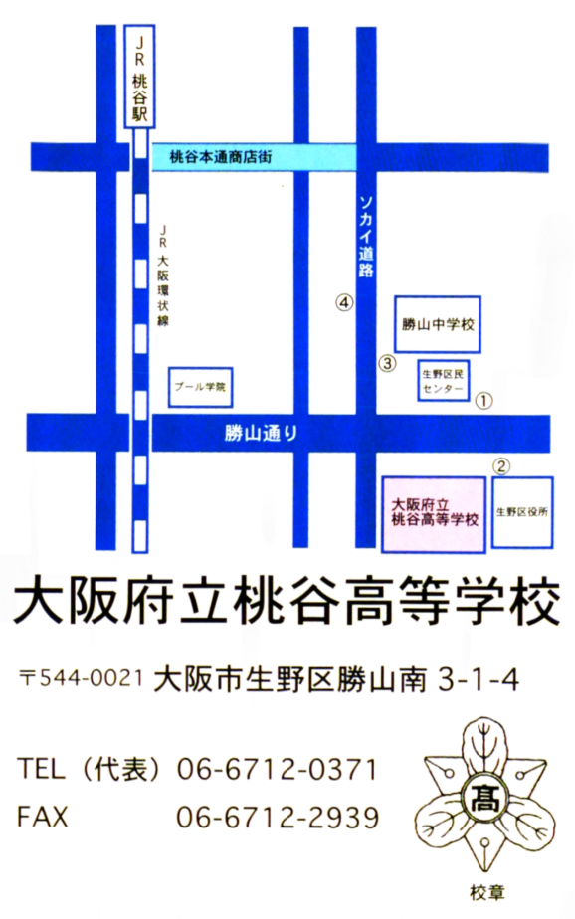
① スケジュール
午後１時１5分～ 受付開始
午後１時３０分～ 授業見学（約３０分）
午後２時１０分～ 校内施設見学（約１５分）
午後２時３０分～ 学校説明（約３０分）
午後３時ごろ 終了
② 授業公開科目
１２月５日（火）
「古典Ｂ」「倫理」「化学基礎」
「体育女子」「英語読解演習」「家庭基礎」
「社会と情報」「介護福祉基礎」
１２月１２日（火）
「国語総合」「数学Ⅱ」「科学と人間生活」
「物理基礎」「韓国・朝鮮語応用」
「家庭基礎」「情報処理」

【参加や申し込みについて】
○ 参加については、まず担任や進路指導の先生に相談し、先生を通じて桃谷高校に申し込んでもらってください。
○ 参加はどちらか１日のみとなります。授業公開科目を参考に参加希望日を決めてください。
○ 参加は、本人だけでも、保護者の方や先生と一緒でもかまいません。
○ 何かわからないことがあれば、桃谷高校に直接電話で質問してください。
電話番号は０６－６７１２－０３７１です。
○ 担当は教頭の蓮井､首席の梅田です。
○ 申し込みは11月３０日（木）までにお願いします。

桃谷高校の多部制単位制Ⅰ・Ⅱ部ってどんな学校？？
☆１年生、２年生などの学年がない高校です
☆不登校経験や心身に不安のある人が、多く学んでいます
☆人と話をするのが苦手な人、人付き合いが苦手な人も、多く学んでいます
☆体調や事情に合わせて、自分のペースで学ぶことができます
☆授業の多くは、少人数で行われています
☆一人ひとりが、自分の進路や興味・関心にあわせて授業を選択します
☆普通科の高校にはない選択科目（商業・福祉・韓国朝鮮語など）があります
☆同じクラスの人でも、時間割は一人ひとりで違います
☆クラスの人が集まるのは、週に一度だけです
☆定時制の学校ですが、授業の取り方によっては３年で卒業可能です
☆定時制の学校ですが、授業は午前９時から午後５時の時間帯です
☆学びなおしのできる学校ですので、幅広い年齢層の人がともに学んでいます

通信制と定時制（多部制単位制Ⅰ・Ⅱ部）の違いは？？
通信制高校は・・・
☆通信制高校での勉強は、家庭でのレポート学習（自学自習）が中心となります
☆そのレポート学習を補うためにスクーリングと呼ばれる授業があります
☆ただし、スクーリングの年間回数はとても少ないです
多部制単位制Ⅰ・Ⅱ部は・・・
☆多部制単位制Ⅰ・Ⅱ部は、多くの高校と同じく毎日授業があります
☆授業の受け方や成績のつけ方などは、中学校とほとんど同じです
☆授業に出席し、そこで勉強してわからないことがあればいつでも質問できます

このように、通信制と多部制単位制Ⅰ・Ⅱ部には大きな違いがあります。
どちらが自分に適するかをよく考えてみてください。

